お問い合わせ先案内（こども医療及びひとり親医療）

■併用レセプト請求に関すること
・レセプト記載（請求）方法について
・併用レセプト請求の支払い明細について
・返戻の依頼（併用レセプト請求のみ）等

機関 | 担当 | TEL
熊本県国民健康保険団体連合会 | 審査一課（医科分） | 096-365-1383
熊本県国民健康保険団体連合会 | 審査二課（歯科調剤分） | 096-365-1491
社会保険診療報酬支払基金 | 九州審査事務センター熊本分室 | 096-364-0105

■紙請求に関すること
・紙請求記載（請求）方法について
・返戻の依頼（紙請求のみ）等
※初めて紙請求をされる場合は、こども支援課（096-328-2158）までお問い合わせください。

機関 | 担当 | TEL
総合行政事務センター | こども医療 | 096-328-6970  音声案内後「３」→「１」
総合行政事務センター | ひとり親家庭等医療 | 096-328-6970  音声案内後「３」→「２」
※音声アナウンスが流れます。

■制度概要に関すること
・こども医療、ひとり親医療の制度について
・返戻の依頼（紙請求のみ）等
機関 | 担当 | TEL
こども支援課 | こども医療・ひとり親医療 | 096-328-2158

よくあるお問い合わせ（こども医療）

併用レセプト請求時、こども医療の受給者番号のカタカナ、アルファベットは必要ですか？

受給者番号のカタカナ、アルファベットの記載は不要です。7桁の番号で請求してください。

よくあるお問い合わせ（こども医療とひとり親家庭等医療の併給者）

問1：こども医療とひとり親家庭等医療はどちらが優先ですか？

医療機関ごとに受給者が有利な《負担額が少ない》制度を選択してください。

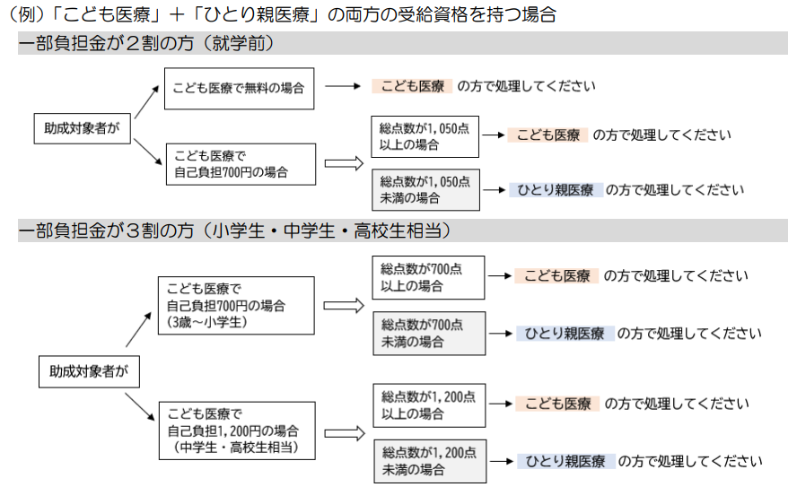

問2：処方元（医科）と処方先（調剤）で適用する助成制度が異なっても問題ありませんか？
（例：「医科」ひとり親家庭等医療 「調剤」こども医療 で請求）

医科と調剤で請求が異なっても問題ありません。

問3：当初、ひとり親家庭等医療を適用し患者へ請求していましたが、同月の診療が重なった結果、こども医療の自己負担額が少なくなった場合はどのようにすればよいですか？

お手数ですが再度「こども医療」で計算しなおしていただき、「こども医療」で請求していただき
ますようお願いします。なお、請求後に判明した場合は返戻処理となります。

その他詳しくは、
熊本市医療費助成の運用変更、併用レセプト導入後のマニュアル等について / 熊本市公式サイト
■医療事務の手引き（併用レセプト方式）
■取り扱いマニュアル_こども_ひとり親
をご確認ください。

